UNIVERSIDAD DEL VALLE



PROYECTO FINAL PROGAMACIÓN WEB I: MANUAL DE USUARIO

ESTUDIANTE | : IVO ISMAEL AVENDAÑO IBAÑEZ
CARRERA | : ING. EN SISTEMAS INFORMATICOS
DOCENTE MATERIA | : ING. HENRY MIRANDA ORDOÑEZ  : PROGRAMACIÓN WEB I

2025

1. Detalles del proyecto
El proyecto se trata de una página web para una agencia de marketing llamada "rocket". La agencia de marketing ofrece servicios de expertos en el área para personas que quieren impulsar su negocio. La página web ofrece un chat con expertos en marketing en tiempo real.

Los chats con los expertos son simulaciones de cómo funcionaría la página web si la agencia tuviera a expertos verdaderos. La página web utiliza un widget de VoiceFlow que agrega un chatbot experto en marketing para la simulación.
2. Funcionalidad
La pagina web tiene 4 secciones:
- La cabecera: menú donde se despliega una lista de servicios y donde se puede saltar a las diferentes secciones de la página.
- La principal: donde se presenta la idea principal de la empresa.

- “Sobre nosotros”: donde se detalla la funcionalidad de la página web.
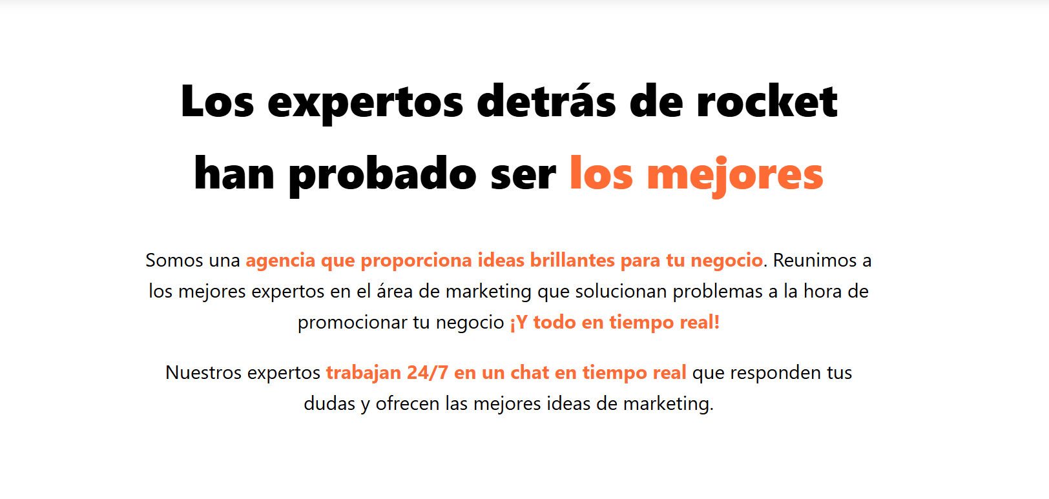
- “Contactanos”: donde un usuario se registra para poder abrir el chatbot.
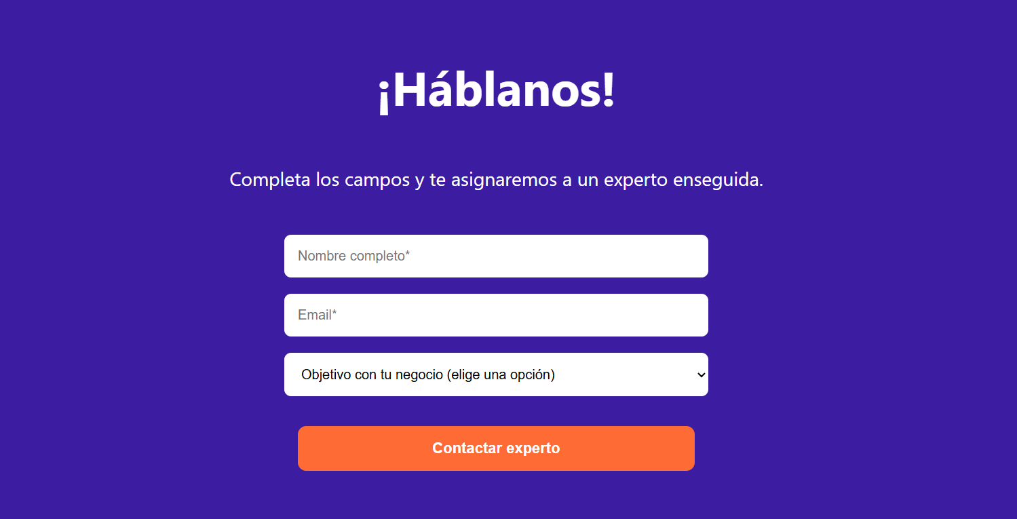
- El footer con el Copyright de la empresa.

La pagina web permite registrarse con nombre completo, email, y objetivo con tu negocio. Al registrarse se abrirá un chat con un chatbot de VoiceFlow especializado en marketing, donde se puede preguntar y pedir consejos como se ve en la siguiente imagen:
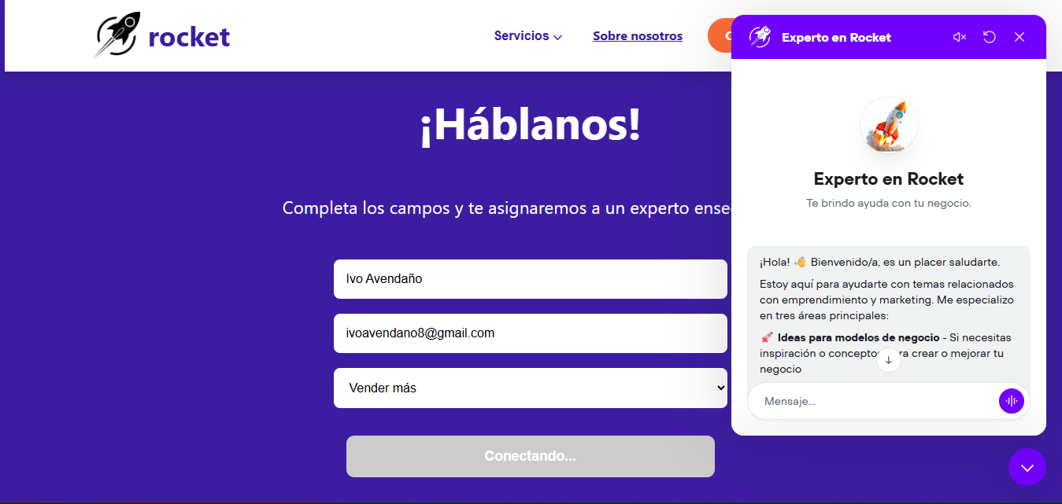
La página web genera un ID de sesión aleatorio mediante JavaScript cada vez que se refresca. Esto para que solo haya una conversación única con el chatbot por cada registro de usuario. El botón para abrir el chatbot en la sección de registro estará bloqueada hasta que se completen los campos de registro. De igual manera, el botón “Contactar experto” estará deshabilitado si ya se abrió el chatbot, y se volverá a habilitar cuando la página se refresque. Tambien, se puede iniciar un nuevo chat directamente desde las opciones del chatbot a lado de “Experto en Rocket” y se puede activar un narrador de chat.

La página web es responsiva. Si el tamaño de la pagina se reduce a la de un celular o Tablet se añadirá un menú hamburguesa en la cabecera como se ve en las imágenes:



